Plan van Aanpak:

Character Vault

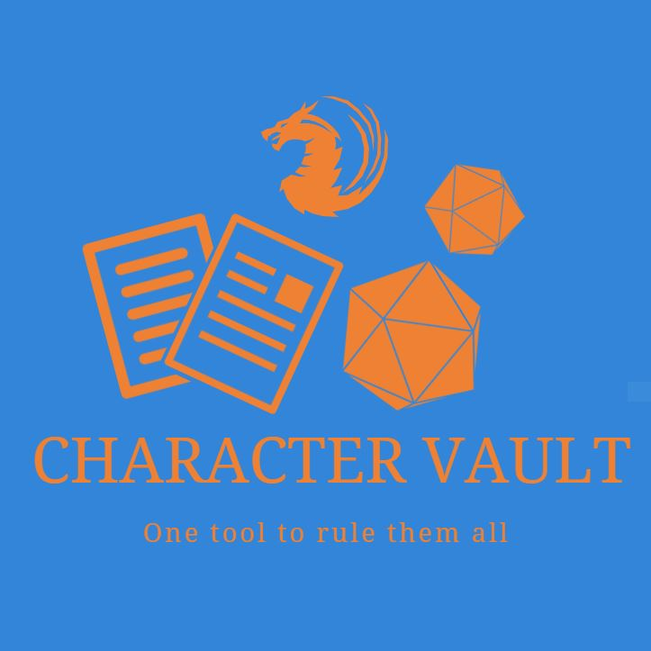

|  |  |  |  |  |
| --- | --- | --- | --- | --- |
|  | **Plaats** | **:** | **Austerlitz, Nederland** |  |
|  | **Datum** | **:** | **05-05-2021** |  |
|  | **Versie** | **:** | **0.1** |  |
|  | **Status** | **:** | **Definitief** |  |
|  | **Auteur** | **:** | **Walter van Kempen** |  |
|  | **Studentnummer** | **:** | **1785977** |  |
|  | **Klas** | **:** | **TICT-SD-V1A-20** |  |

# Revisiehistorie

|  |  |  |
| --- | --- | --- |
| **Datum:** | **Versie:** | **Omschrijving:** |
| 05-05-2021 | 0.1 | 1e opmaak, voorblad, Inleiding |
| 07-05-2021 | 0.2 | Inleiding aangepast, Projectbeschrijving: Opdracht omschrijving & afbakening |
| 09-05-2021 | 0.3 | Op te leveren eindresultaat, Projectaanpak/fasering & Risico’s |

# Inhoudsopgave

1 Revisiehistorie 1

2 Inhoudsopgave 2

3 Inleiding 3

4 Projectbeschrijving 4

4.1 Opdracht omschrijving 4

4.2 Afbakening 4

4.3 Op te leveren eindresultaat 5

4.3.1 Deliverables 5

4.3.2 Modellen 5

4.3.3 Niet-functionele eisen 7

5 Projectaanpak/fasering 8

5.1 Planning 9

6 Risico’s 10

7 Referenties 11

# Inleiding

Dungeon & Dragons (D&D voor kort), is een avontuur rollenspel, gemaakt door: “Wizards of the Coast”, wat je met een groep van 3 of meer mensen speelt. In het spel heb je op papier je persona die je naspeelt, wat je persona kan, hoeveel “levenspunten” hij/zij op het moment heeft en wat diegene bij zich draagt op avontuur staat allemaal op dit papier.

Het maken van een nieuwe persona moeten veel keuzes gemaakt worden waarbij alle opties verspreid staan door verschillende source-boeken. Hiernaast moet men alles wat de persona bij zich heeft en kan in zijn avonturen bijhouden op dit papier, dus is het veel schrijven en weer uitgummen, hierdoor ben je als speler veel tijd kwijt met netjes bijhouden van de persona en het papier. Als een speler de papieren van een persona verliest is er geen manier om deze informatie terug te halen en kost het veel tijd en moeite om dezelfde persona precies opnieuw te maken. Om daar nog eens een schepje bovenop te doen is het mogelijk verschillende personas tegelijkertijd te hebben.

Om deze problemen op te lossen wil Wizards of the Coast spelers de mogelijkheid bieden om via de gratis online webapplicatie “Character Vault” D&D meer aantrekkelijker en makkelijker te maken voor nieuwe spelers, en overzichtelijker en geordend voor de bestaande spelers van het spel.

Door alle informatie op een plek te zetten en de gebruiker een duidelijk overzicht te bieden van zijn/haar mogelijkheden, eigenschappen en attributen van die persona wordt de drempel om als nieuwe speler te beginnen aanzienlijk lager en met opties om meerdere personas aan één account te kunnen koppelen kan je makkelijk alle personas gescheiden houden.

In dit Plan van aanpak zal duidelijk worden hoe deze “Character Vault” de oplossing voor deze problemen kan worden:

* In de **Project afbakening** zal duidelijk worden welke oplossingen er allemaal kunnen komen en welke prioriteiten ze zullen hebben.
* In de **Projectaanpak/fasering** zal een verwachte planning komen toegelicht door een GANTT chart.
* In de **Risico’s** worden mogelijke problemen en valkuilen genoteerd. Deze zullen voor tijdens het ontwikkelen van project en over het beheren van de webapplicatie gaan.
* In de **Referenties** worden alle gebruikte bronnen genoemd die bij het ontwikkelen van dit document zijn gebruikt of relevant waren.

# Projectbeschrijving

In dit hoofdstuk wordt vastgesteld wat de “” precies gaat worden en wat het wel en niet een oplossing voor is.

## Opdracht omschrijving

De Opdracht van Wizards of the Coast is om een webapplicatie te maken voor gebruikers zodat deze makkelijk en effectief Personas kunnen maken en bijhouden. Deze personas kunnen dan in het rollenspel Dungeon & Dragons gebruikt worden. Zodat Spelers niet meer gebruik hoeven te maken van papieren personas en alle ongemakken die dat met zich meebrengt en niet te veel tijd kwijt zijn met het maken/bijhouden van hun personas.

In samenvatting:

* Gebruikers kunnen accounts maken.
* Gebruikers kunnen Personas maken die aan hun account gekoppeld wordt.
* In overzicht van een Persona wordt **duidelijk** alle ras en class eigenschappen bijgehouden
* Via Personas kan er worden bijgehouden wat ze bij zich hebben.
* Personas en inventaris zijn aanpasbaar.

## Afbakening

In het volgende tabel staat volgens MOSCOW prioriteiten aangegeven:

wat er in moet **Must have**,

wat goed is om erbij te hebben **Should have**,

wat er nog bij kan als er tijd over is of voor doorontwikkeling **Could have**

en wat buiten het scope van het project valt **Will not have**.

|  |  |
| --- | --- |
| **MOSCOW type:** | **Functionaliteit:** |
| Must have | Account aanmaken |
| Must have | Inloggen / Uitloggen |
| Must have | Aanmaken Persona |
| Must have | Overzicht Persona |
| Must have | Aanpassen Persona |
| Must have | Inventaris Persona |
| Must have | Verwijderen Persona |
| Should have | Aanpassen ras |
| Should have | Aanpassen class |
| Should have | Digitale dobbelstenen |
| Could Have | Account wachtwoord vergeten |
| Could Have | Skills automatisch rollen |
| Could Have | Admin account voor rassen en classes aanpassen |
| Will not have | Uitprinten |
| Will not have | Advertenties |

(ProductPlan, 2020)

## Op te leveren eindresultaat

Op 27 juni 2021 zal er een final product presentatie worden gegeven en op deze datum zullen ook webapplicatie, documentatie en poster (worden in Deliverables verder uitgelegd) worden opgeleverd.

### Deliverables

Wizards of the Coast verwacht de Webapplicatie “Character Vault” online te zien (cloud deployment) met de must haves volgens de MOSCOW prioriteit die zonder crashes of bugs functioneert als gedocumenteerd.

Deze zal gestyled zijn op inspiratie van de fantasie mediëval setting waar D&D zich voornamelijk afspeelt. Dit wordt vastgelegd in de nog te maken stijlgids.

Laadtijden voor alle paginas van de applicatie zullen niet langer zijn dan 2 seconden om geen gebruikers te verliezen door onnodig wachten.

Ook willen Wizards of the Coast toegang tot de GitHub waar de webapplicatie ontwikkeld is.

Naast de applicatie wordt er ook een poster verwacht die bij de product presentatie wordt laten zien, dit is een visuele samenvatting van de applicatie die er duidelijk uitziet voor een ICT-Doelgroep.

Het ontwerpdocument, hier zal alle documentatie en diagrammen samen komen tot één geheel. Ontwerpdocument zal onder andere bevatten:

* Uitgewerkte use cases – process beschrijvingen inclusief de MOSCOW prioriteiten
* Domeinmodel & klassendiagram
* Wireframes – voorbeelden van de indeling & opmaak van de applicatie
* Gebruikershandleiding – Handleiding voor installatie en gebruikersprocessen

### Modellen

#### Actoren

|  |  |
| --- | --- |
| Gebruiker | Beschrijving |
| User | Een standaard gebruiker met een ingelogd account die (mogelijk meerdere) Personas heeft die hij kan bekijken en bewerken of nieuwe maken. |
| Administrator | Wizards of the Coast medewerkers die rechten hebben om de bestaande classes en rassen waar een user keuze uit heeft bij het maken van een persona aan te passen. |

#### Use case diagram

#### 

(UNIFIED MODELING LANGUAGE, 2005)

#### Use case samenvattingen

De use cases zijn gekleurd in stijl van de MOSCOW prioriteiten eerder beschreven.

|  |  |  |
| --- | --- | --- |
| Use Case | Actor | Beschrijving |
| Log-in | User / Administartor | Actor voert bij het inlogscherm een Username en password in als deze overeenkomt met een bekende gebruiker krijgt hij toegang, Anders krijgt hij een foutmelding en gebeurd er niks. |
| Create character | User | Als Actor op de Create character knop drukt dan komt hij in een formulier waar hij als eerste wordt gevraagd om naam en ras te kiezen. Vervolgens kiest Actor een class, Daarna voert hij een skillverdeling in. Als de Actor alles juist heeft ingevuld wordt er een nieuw character aangemaakt. |
| View character | User | De Actor kiest een eerder gemaakt character. Dan krijgt hij een overzicht van alle attributen, skills, invetaris en andere data van dat character te zien. |
| Roll digital dice | User | Als actor op de dobbelsteen (deze is overal zichtbaar) klikt wordt opent er een menu. Actor geeft aan wat voor dobbelsteen en hoeveel hij wil rollen en het resultaat word terugegeven. |
| Crud inventory | User | Actor kan een lijst van spullen zien dat het character bij zich heeft en kan hier dingen uit verwijderen, toevoegen en aanpassen naar believen. |
| Crud character | User | Actor in de Character overzicht kan kiezen zijn ras of class aan te passen, het bijpassende menu opent zodat de juiste attributen kunnen worden aangepast. Character past zich meteen aan bij de gekozen veranderingen. |
| Use abilities | User | Actor in de Character overzicht kan een skill of ability kiezen. De geassocieerde digitale dobbelsteen rolt en geeft in een melding het resultaat terug. |
| Crud racial traits | Administartor | Actor kan in de lijst van rassen een ras kiezen, deze opent een pagina waar hij de gekozen ras eigenschappen kan aanpassen, om op te slaan drukt hij als hij klaar is op opslaan. |
| Crud class abilities | Administartor | Actor kan in de lijst van classes een class kiezen, deze opent een pagina waar hij de gekozen class kan aanpassen naar wens, om op te slaan drukt hij als hij klaar is op opslaan. |
| Account aanmaken | User | Actor kan via de ontvangstpagina keuze maken voor nieuw account maken, hier wordt hij gevraagd om zijn Username, E-mail en 2 maal hetzelfde wachtwoord in te voeren, dan kan de actor verder klikken en als er geen problemen zijn wordt hij ingelogd. |

#### ERD

In dit project is een ERD niet van toepassing omdat er geen gebruikt zal worden gemaakt van een database. Alle data word opgeslagen in json.

### Niet-functionele eisen

De applicatie zal gemaakt en getest worden in Google Chrome, Internet Explorer, Mozilla Firefox en Safari.

Code moet verzien zijn van comments zodat het leesbaar is voor andere non-betrokken programmeurs.

Laadtijden van alle paginas moeten onder de 2 seconden zitten om zo geen gebruikers te verliezen.

Er mogen geen unhandeld fatal Errors plaatsvinden.

# Projectaanpak/fasering

Er zijn 4 Sprints of uitvoeringsfase die elk een eigen set deadlines hebben:

* Eerste Sprint (20 mei)
  1. Ontwerpdocument conceptueel
  2. Use Case diagram
  3. Domeinmodel conceptueel
  4. GitHub werkomgeving
  5. Domeinmodel in Java code
  6. Tests voor Domeinmodel
* Tweede Sprint (3 juni)
  1. Schermontwerpen
  2. Use case Definitief
  3. Koppeling back-end, front-end
  4. Data communicatie
* Derde Sprint (16 juni)
  1. Ten minste één rudimentair uitgewerkte use case
  2. Front end (HTML/CSS) schermen hebben
  3. Use cases Backend implementatie
  4. Back-end use cases tests
  5. Datastore implementeren
  6. Authenticatie (JWT) implementeren
* Laatste Sprint (27 juni)
  1. Ontwerpdocument Definitief
  2. Applicatie Must haves
  3. Deployment in de cloud
  4. Poster

## Planning

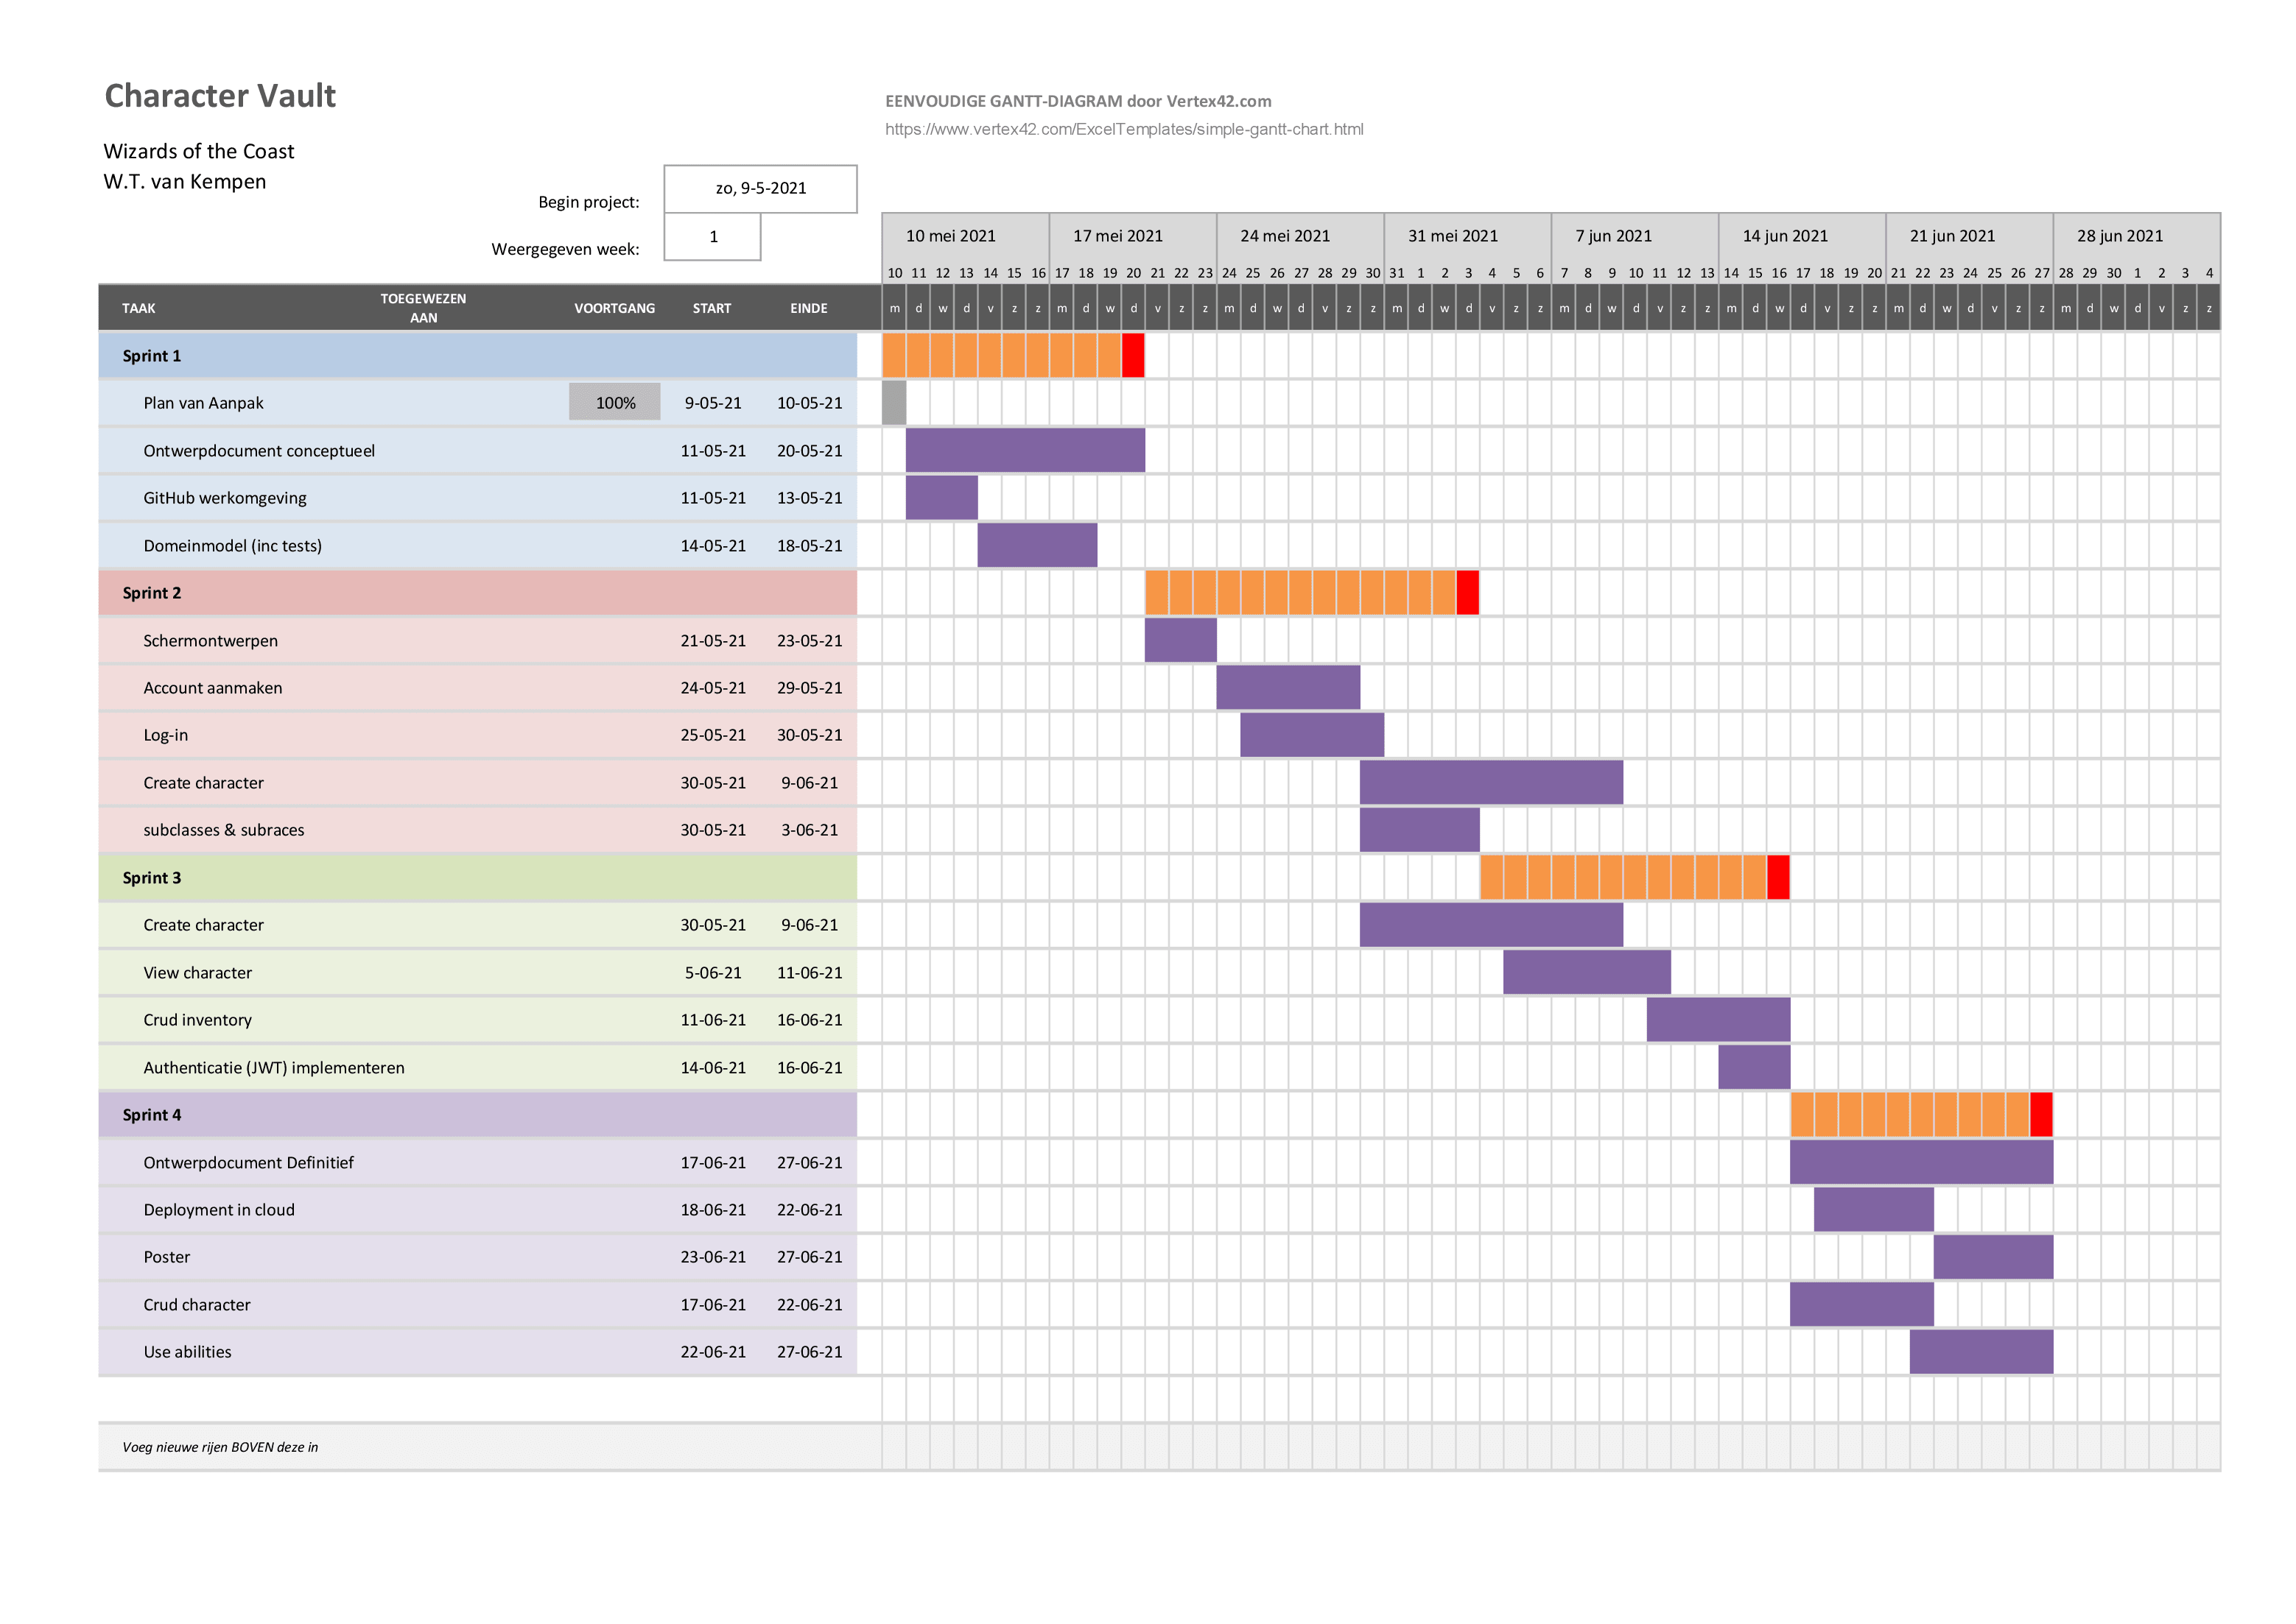In deze GANTT chart hier onder kan men de planning zien en dealine van elke sprint in een oogopslag.

(Gantt, 2021)

# Risico’s

|  |  |  |  |  |
| --- | --- | --- | --- | --- |
| 1. | Risico:  Je pc crasht met dataverlies. | Kans:  2 | Impact:  9 | Schade:  18 |
| Preventiemaatregel:  Er wordt online gewerkt en regelmatig gepushte naar GitHub. | | | |
| Oplossing:  Om de data terug te krijgen worden de data uit de back-ups gehaald. | | | |
| 2. | Risico:  Planning blijkt foutief | Kans:  4 | Impact:  4 | Schade:  16 |
| Preventiemaatregel:  Planning regelmatig aanpassen | | | |
| Oplossing:  Should have / Could have uitstellen | | | |
| 3. | Risico:  Documentatie blijkt verkeerd | Kans:  6 | Impact:  3 | Schade:  18 |
| Preventiemaatregel:  Zo goed mogelijk van te voren documentatie opzetten | | | |
| Oplossing:  Documentatie aanpassen en checken of dit conflicten geeft op andere fronten | | | |
| 4. | Risico:  Inlog functie blijkt niet veilig | Kans:  5 | Impact:  5 | Schade:  25 |
| Preventiemaatregel:  Alle data blijft in de back-end | | | |
| Oplossing:  Tijdelijk de applicatie disabelen zodat de dataleak snel gepatched kan worden | | | |
| 5. | Risico:  Programmeringen technieken nodig die nog niet beheers | Kans:  6 | Impact:  2 | Schade:  12 |
| Preventiemaatregel:  Alle lessen volgen die gegeven worden | | | |
| Oplossing:  Youtube tutorials en hulp vragen aan klasgenoten of docenten | | | |
| 6. | Risico:  Er blijkt na Livegang een bug in de applicatie te zitten | Kans:  8 | Impact:  5 | Schade:  40 |
| Preventiemaatregel:  Alle exeptions netjes afhandelen, en commenten in code | | | |
| Oplossing:  Behering & service blijven bieden aan Wizards of the Coast ook na de livegang | | | |

# Referenties

Gantt. (2021, 05 09). *What is a Gantt Chart?* Opgehaald van https://www.gantt.com/: https://www.gantt.com/

ProductPlan. (2020, 03 04). *What is MoSCoW Prioritization?* Opgehaald van productplan.com: https://www.productplan.com/glossary/moscow-prioritization/

UNIFIED MODELING LANGUAGE. (2005, 06). *WHAT IS UML*. Opgehaald van uml.org: https://www.uml.org/what-is-uml.htm